BLATNICKÝ ZPRAVODAJ

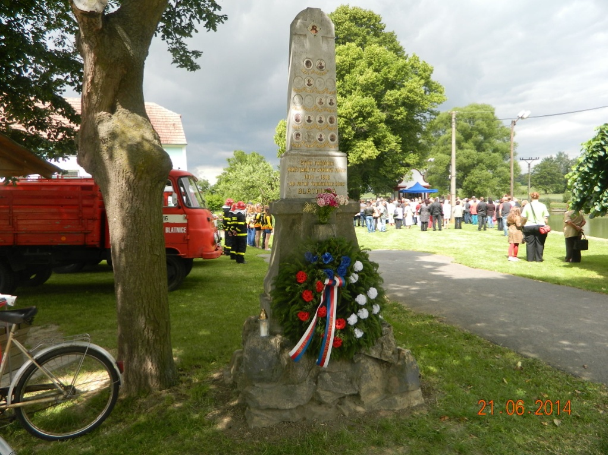

2014
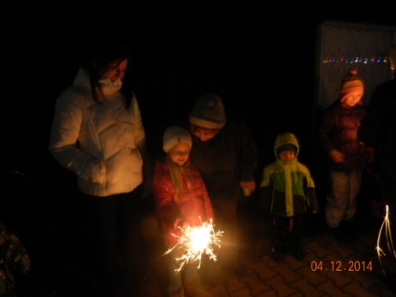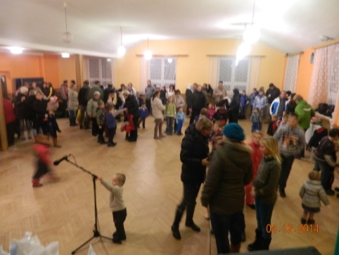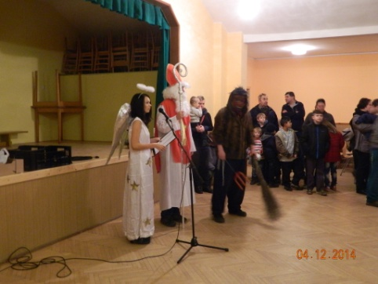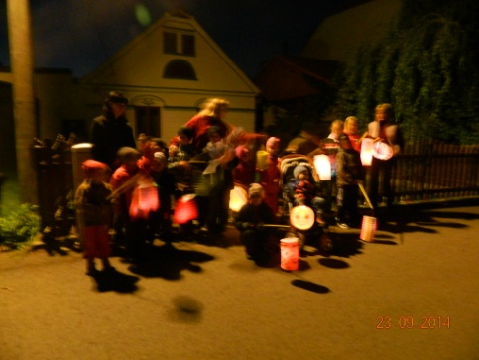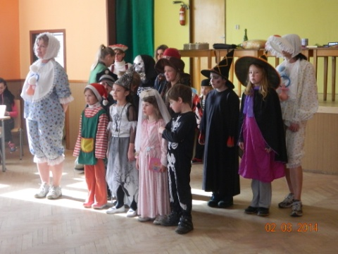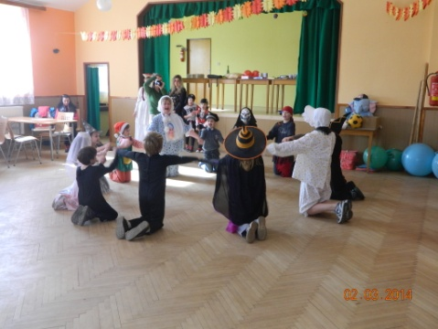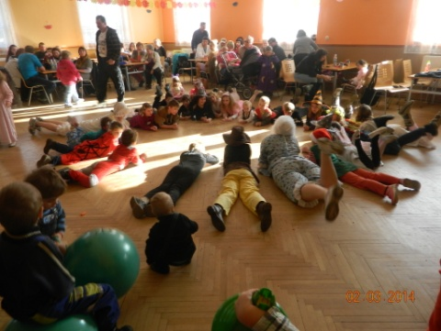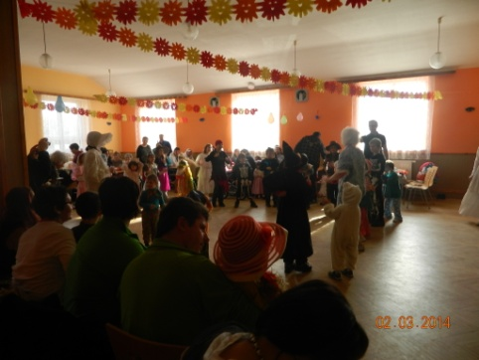
Slovo starosty

Vážení občané,

blíží se nám konec roku 2014 a tedy i čas na tradiční zamyšlení nad uplynulým obdobím. V naší obci během tohoto roku došlo k mnoha událostem, které byly realizovány po schválení zastupitelstvem obce. Naše Základní škola a Mateřská škola byly přijaty do národní sítě škol podporujících zdraví. S tím souvisí realizace dětského hřiště v Mateřské škole firmou Defita. Jedná se o sestavu dvou systémů Vilík 2 a Vilík 6, kde mají děti houpačky, prolézačku a skluzavku. Dále se pokračovalo v modernizaci hasičské zbrojnice, která byla zahájena v loňském roce. Ke stávající budově zbrojnice byla dostavena přístavba. V současnosti je hotová hrubá stavba a objekt přístavby je zastřešen. Ale asi nejdůležitější akcí v naši obci bylo setkání rodáků a přátel obce, které proběhlo 21. června. Snahou zastupitelů bylo zajištění co nejlepšího průběhu akce. Sraz rodáků byl zahájen slavnostní mší svatou spojenou s tichou vzpomínkou na naše padlé rodáky v I. světové válce, od jehož zahájení uplynulo 100 let. Následoval oběd a vystoupení folklorního souboru Okřešánek. Odpoledne pokračovala zábava za doprovodu kapely Kalíšci, jejichž repertoár uspokojil snad všechny účastníky srazu, pro které byly otevřené dveře v hasičské zbrojnici, základní a mateřské škole a ve sportovním areálu, kde si mohli zavzpomínat nad výstavou fotografií z dob minulých i současných. Ve sportovním areálu probíhal program pro mladou generaci. Děti využily skákací hrad a prolézačky, těm starším hrála kapela Fáze. Kdo měl zájem, mohl se svézt koňským spřežením po naší obci a porovnat vzhled obce, 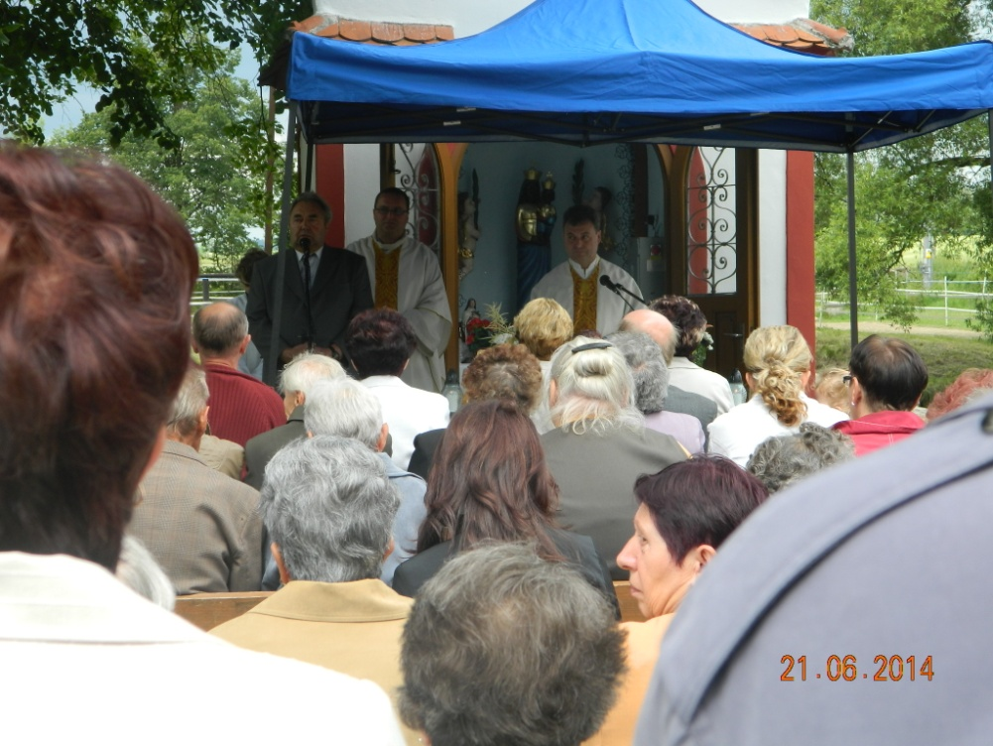který si uchoval ve své paměti s tím současným. Večer se
v kulturním domě podávala pro přihlášené účastníky večeře, nápoje byly poskytovány ke stravě zdarma a pro ostatní za symbolickou cenu. K příležitosti této akce byla vytištěna kniha o Blatnici, o kterou byl velký zájem. Ale asi nejsilnějším momentem bylo to, že se mnozí kamarádi a kamarádky mohli setkat po dvaceti, třiceti i více letech a mohli zavzpomínat na svoje mládí a na dny, které prožili v naší obci, než je život zavál do ostatních koutů naší republiky. Při rozhovorech s účastníky srazu jsem cítil jejich velkou radost a vděk za to, že se mohli na jeden den vrátit do svého rodiště. Domnívám se, že sraz rodáků se velice vydařil, protože i počasí nám přálo. Tyto zmiňované akce a zvláště sraz rodáků proběhly pod vedením pana starosty Vladimíra Holého, který dlouhá léta tuto funkci vykonával a udělal mnoho pro naši obec. Chci mu tímto poděkovat za jeho úsilí a popřát mu hodně zdraví do dalších let. Zmiňuji, že už nekandidoval na další období do 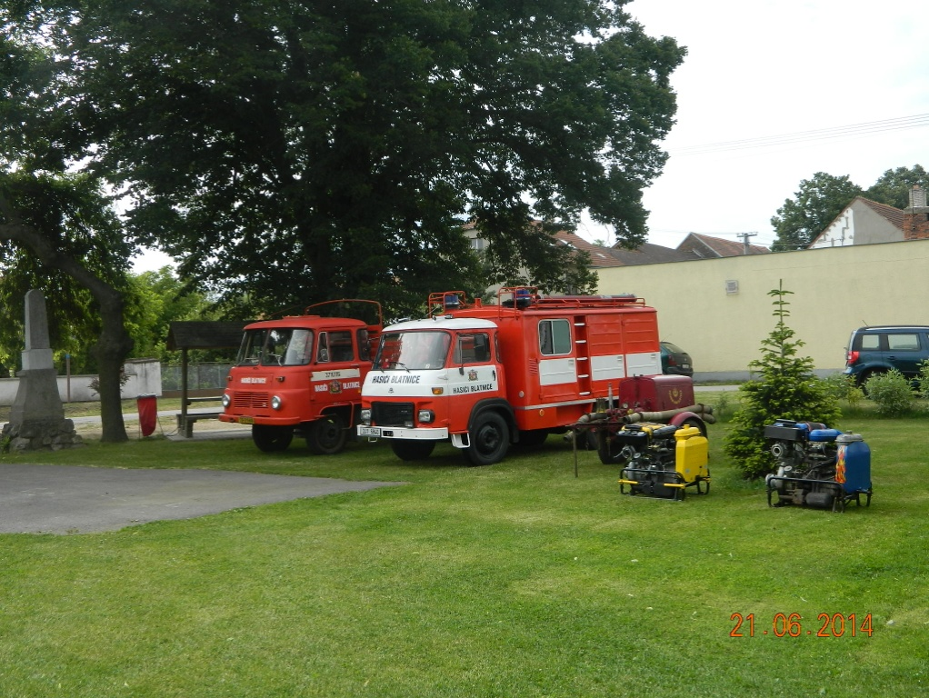zastupitelstva obce. Volby do zastupitelstva obce proběhly dne 10. a 11. října, kdy jste si mohli vybrat svoje zastupitele. Ustavující zasedání proběhlo 8. listopadu, kde zastupitelé složili slib, ve kterém zaznělo, že budou vždy hájit zájmy České republiky a občanů obce. Doufám, že s vaší pomocí se nám to podaří naplnit. V listopadu došlo ještě k vysázení nových stromů okolo cyklostezky v Aleji. Vysazeno bylo 50 ks. Jedná se o lípy, jabloně, švestky, hrušně a ořešáky. Jednou z posledních větších akcí bylo pořízení nového obecního automobilu Dacia Dokker jako náhradu za Škodu Felicia Pickup pro zajištění dovozu stravy do ZŠ a MŠ i pro ostatní občany obce, kteří tuto službu využívají. Na závěr chci poděkovat všem, kteří se na činnosti v naší obci podíleli a tím vytvářeli příjemné prostředí pro ostatní spoluobčany.

Stanislav Husa, starosta obce
Z jednání zastupitelstva obce v roce 2014

Zasedání zastupitelstva obce se konalo v období do komunálních voleb 10x. Na svých zasedáních projednalo celkem 105 bodů programu. Z programu jednání zmiňuji nejdůležitější body.

- byl schválen dodatek smlouvy č. 36/2008 s TS Moravské Budějovice, kterým se mění svoz popelnic ze 42 na 52 svozů za rok s platností od 1. 1. 2014
- schválilo uzavření smlouvy s dodavatelem ATLAS consulting s. r. o. Ostrava na právně - informační systém CODEXIS ONLINE na dobu 3 roky za 15.000,- Kč
- seznámilo se s dopisem Státního zdravotního ústavu Praha, který nám oznamuje, že naše ZŠ a MŠ Blatnice byla přijata do národní sítě škol podporujících zdraví na tříleté období
- schválilo žádost paní Vladimíry Holíkové, Blatnice 143 o rozšíření veřejného osvětlení k rodinnému domu
- schválilo podání žádosti o dotaci z POVV na investiční záměr "Přístavba hasičské zbrojnice"
- schválilo žádost k pojistné události pojišťovně Kooperativa, ke které došlo u třech poškozených osobních automobilů při posypu místních komunikací
- stanovilo termín na akci Setkání rodáků a přátel obce na 21.6.2014
- schválilo směnu pozemků p. č. 18/6 o výměře 409 m² v majetku obce za p. č. 1026/1 ostatní plocha o výměře 399 m² v majetku paní Mileny Partlové, Třebíč; smluvní strany se dohodly, že směna bude bez doplatku
- schválilo žádost o finanční příspěvek v částce 5 000,- Kč pro Diakonii Myslibořice
- schválilo žádost o finanční příspěvek v částce 4 000,- Kč pro HC Krokodýli
- podepsalo smlouvu se psím útulkem Lukov
- schválilo finanční příspěvek 2 000,- Kč Charitě Třebíč k výtěžku Tříkrálové sbírky, která činila 3 320,- Kč
- schválilo rozpočet obce na rok 2014 v částce 4 421 800,- Kč jako vyrovnaný
- schválilo příspěvek na provoz pro ZŠ a MŠ Blatnice v částce 280 000,- Kč
- zajistilo účast členů SK a SDH Blatnice na akci Čistá Vysočina
- schválilo prodej obecního pozemku na žádost Ing. René Doležala p. č. 953/2 o výměře 861m² a p. č. 953/3 o výměře 405 m²
- schválilo roční účetní uzávěrku obce za rok 2013 a závěrečný účet obce, a to bez výhrad
- schválilo smlouvu s firmou EKO-KOM o zajištění zpětného odběru a využití odpadů z obalů
- schválilo přijetí finančního daru od Energoregionu 2020 ve výši 52 000,- Kč na nákup zahradní techniky; spoluúčast obce je 25%, tj. 13 000,- Kč
- schválilo podání žádosti o dotaci z OPŽP na výsadbu aleje okolo cyklostezky; jedná se o 57 stromů a celkové uznatelné výdaje jsou 138 870,- Kč s podílem obce 25%; žádost byla akceptována
- schválilo OVZ č. 1/2014 o podmínkách k zabezpečení požární ochrany při akcích, kterých se zúčastní větší počet osob
- schválilo OZV č. 2/2014 Požární řád obce
- schválilo plán činnosti orgánů obce pro případ vzniku radiační havárie v JEDU Dukovany.
- Schválilo zpracování projektu veřejného osvětlení k RD číslo 143 firmou DOELS Moravské Budějovice a následné vyřízení stavebního povolení
- schválilo podání žádosti na dopravní insp. Třebíč na výměnu dopravní značky Dej přednost v jízdě za dopravní značku STOP u RD č. 83. Policie vydala souhlasné vyjádření k naší žádosti.
- schválilo podání žádosti o dotaci na Úřad práce Třebíč pro 4 osoby na veřejně-prospěšné práce v obci
- projednalo organizační zajištění akce sraz rodáků, který se konal 21.6.2014 s následujícím programem:
- v 11.00 hodin se uskuteční slavnostní mše svatá u kaple, při které bude požehnána nová hasičská stříkačka; dále bude podán oběd pro přihlášené účastníky srazu; ve 14.00 vystoupí folklórní soubor Okřešánek spolu s žáky základní školy Blatnice; od 15.00 hodin bude možno využít dvou koňských spřežení na projížďku po obci, s možností prohlídky sportovního hřiště a základní a mateřské školy
- k tanci i poslechu bude hrát kapela Kalíšci dle přání účastníků srazu; současně s tímto programem v kulturním domě bude probíhat program na sportovním hřišti; náklady na tuto akci činily 253 153,-Kč; poskytnutá dotace z Kraje Vysočina činila 32 607,- Kč a od mikroregionu Rokytná 14 000,-Kč
- schválilo přijetí finančního daru od Kraje Vysočina ve výši 3610,- Kč pro ZŠ Blatnice na sportovní aktivity dětí a mládeže ve školských zařízeních.
- schválilo úhradu nákladů ve výši 11 000,- Kč na akci Dětský den, který se pořádal v sobotu 14.7.2014
- schválilo finanční příspěvek pro SDH Blatnice ve výši 10 000,- Kč na činnost mladých hasičů spojenou s účastí na soutěžích Okresní ligy.
- souhlasí se žádostí pana Jiřího Fialy, bytem Blatnice č.p.74 o odkoupení části pozemku obce p.č. 1030 o výměře 10 m²
- schválilo nabídku firmy Defita na realizaci dětského hřiště v mateřské škole Blatnice
- projednalo vrácení části dotace, poskytnuté v rámci zalesňování pro rok 2011 ve výši 5270,- Kč, z důvodu poklesu životaschopných jedinců pod 70 % na nově zalesněných plochách. Tato dotace činila 176 836,- Kč
- schválilo smlouvu o budoucí smlouvě na zřízení věcného břemene na pozemky p.č.109/22 a p.č.1056 v k.ú. Blatnice v majetku Kraje Vysočina na akci rozšíření veřejného osvětlení.
- schválilo podání žádosti na Úřad práce Třebíč o prodloužení Dohody o poskytnutí příspěvku na VPP pro 2 pracovníky do 30.11.2014 a pro 1 pracovníka do 31.3.2015
- schválilo smlouvu o dílo s firmou Iva Trnková na akci "Přístavba hasičské zbrojnice" v celkové výši 235 000,- Kč, na kterou byla poskytnuta dotace z POVV ve výši 106 000,- Kč
- schválilo smlouvu o zřízení věcného břemene k pozemku obce p.č.1085/1 na stavbu přípojky nízkého napětí NN k bývalé sběrně mléka

Zastupitelům obce za práci, kterou ve volebním období 2010 - 2014 pro naši obec vykonali, upřímně děkuji.

Vladimír Holý

Po komunálních volbách do obecního zastupitelstva proběhla mimo ustavující zasedání další dvě zasedání. Z jednání zastupitelstva zmiňuji nejdůležitější body, které se projednaly. Zastupitelstvo:

- schválilo smlouvu o svozu bioodpadu s Ondřejem Doležalem, Blatnice 18. Dále odsouhlasilo dvě plochy na umístění kontejnerů na bioodpad, a to vedle prodejny COOP a za zahradou rodinného domku č. p. 81
- schválilo pořízení nového osobního automobilu Dacia Dokker 1,6 60,5 kW/82 k v pětimístném provedení. Automobil Škoda Felicia Pickup, který se doposud využíval pro dovoz stravy do Základní školy a Mateřské školy a pro ostatní občany, kteří tuto službu využívali, byl ve špatném technickém stavu. Jeho další provoz by byl velice nákladný, protože rok výroby je 1997 a muselo by se přistoupit ke generální opravě karoserie; Nový automobil byl pořízen za 250 000,- Kč
- schválilo pravidla rozpočtového provizoria, podle kterých bude v roce 2015 hospodařit až do doby schválení rozpočtu
- schválilo plán inventur, podle kterého se bude provádět inventarizace majetku obce k 31.12.2014
- schválilo Dohodu o pronájmu budovy č.p.136 s SK Blatnice od 1.1.2015 do 31.12.2019

Vážení spoluobčané, zastupitelstvo obce děkuje všem, kteří se na činnosti v naší obci podíleli a přispěli k lepšímu vzhledu a čistotě naší obce. Děkujeme také pracovníkům obce, kteří dobře pracovali při údržbě zeleně a prováděli pěstební práce v našich lesích. Zároveň vám přejeme příjemné prožití vánočního času v klidu a radosti. Do nového roku hlavně pevné zdraví, rodinnou pohodu, mnoho štěstí a splnění co nejvíce tajných přání.
Za zastupitelstvo obce Stanislav Husa, starosta obce
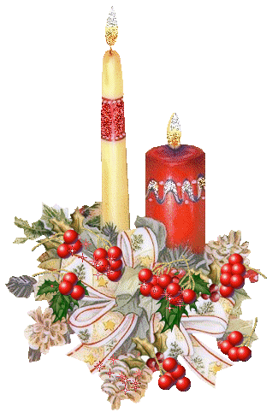

Výsadba aleje u cyklostezky Jaroměřice nad Rokytnou- Blatnice

V letošním roce jsme pokračovali ve zvelebování našeho okolí výsadbou aleje, která navázala na stromořadí, jež bylo za podpory Nadace ČEZ vysázeno v loňském roce.
Na začátku listopadu bylo na cyklostezce vedoucí do Jaroměřic nad Rokytnou vysazeno 57 stromů: 19 ks Lípy srdčité, 5 ks Ořešáku královského, 14 ks Švestky domácí, 11 ks Jabloně domácí, 5 ks Hrušně obecné a 3 ks Třešně ptačí.
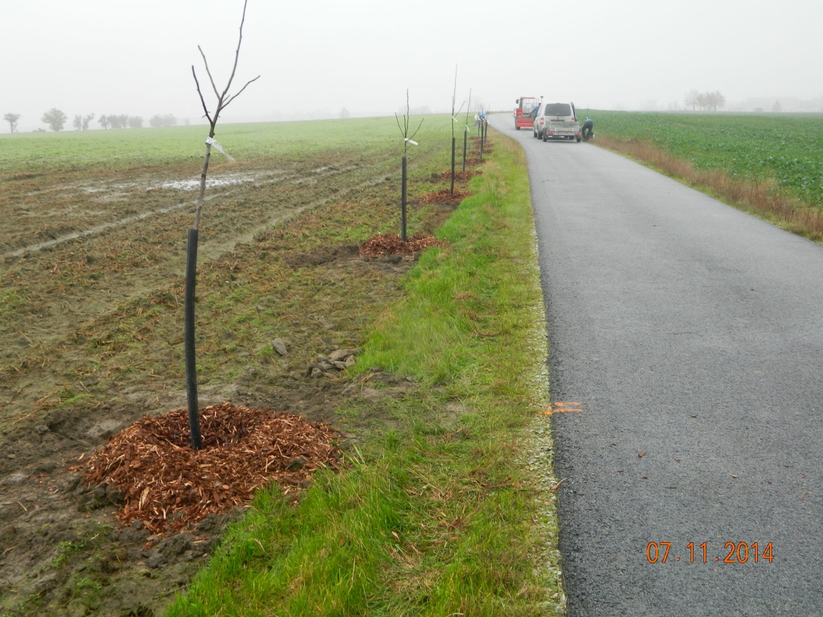
Na tuto akci byla podána žádost o dotaci z OPŽP, která byla schválena. Nejprve však musela být vypracována projektová dokumentace, zpracována a podána žádost o dotaci a provedeno výběrového řízení na zhotovitele. V tomto výběrovém řízení zvítězil pan Svoboda Vladimír z Koněšína, který se svými zaměstnanci výsadbu aleje provedl.
Náklady na tuto akci činily 170.552,-Kč a dotace by měla být 122.005,80Kč. Žádost o platbu byla podána 5.12.2014 a pokud vše proběhne v pořádku, dotace by mohla být ještě letos proplacena.

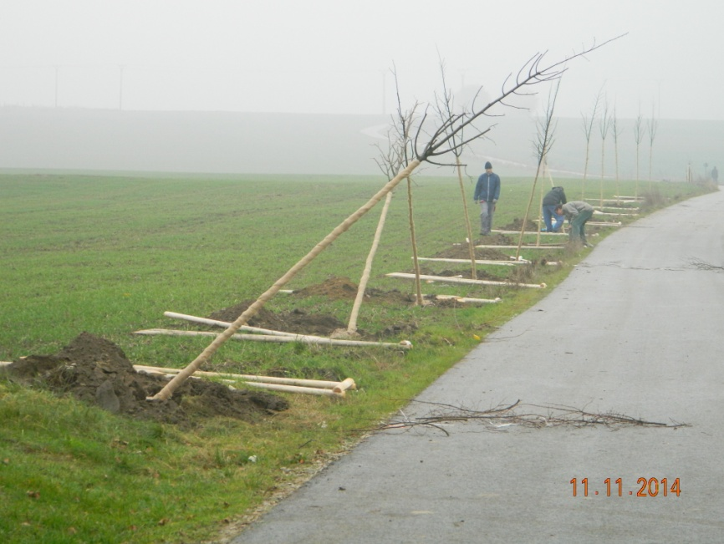

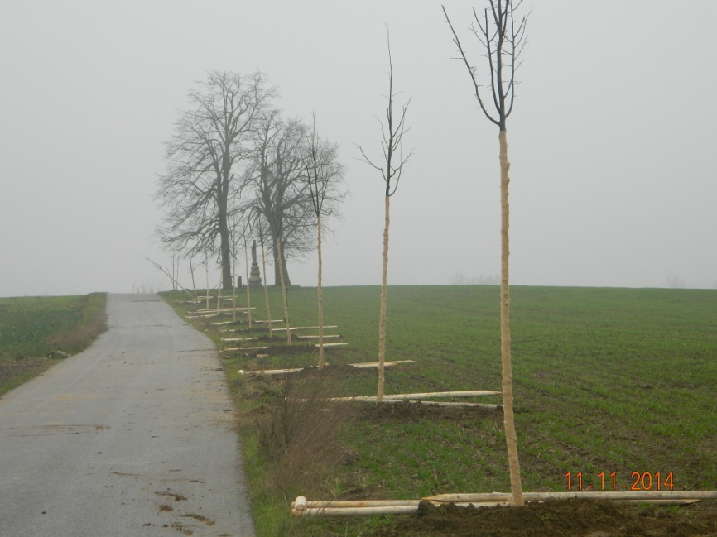

Obecní lesy

Vzhledem k nezvykle mírné zimě 2013 - 2014 jsme v našich lesích s obavou očekávali nástup jarních a letních dnů. Obavy byly pochopitelné, neboť nedostatek zimních srážek může výrazně zvýšit přirozenou mortalitu vzrostlých stromů a snížit ujímavost sazenic v mladých porostech. Naše výše zmíněné obavy byly posilněny samotným nástupem prakticky bezsrážkového jara.
Z těchto důvodů jsme jarní zalesňovací práce omezily jen na neodkladné vylepšování ve starších výsadbách v celkovém množství 4.200 ks sazenic.
Naštěstí se naše obavy nepotvrdily, protože měsíc květen a většina následujících měsíců byly srážkově bohaté.
I v tomto roce jsme prováděli preventivní monitoring výskytu kůrovců pomocí feromonových lapačů. Veškeré kůrovcem napadené stromy jsme včas vytěžili. Celkově bylo za uplynulý rok prodáno 110 m³ dřevní hmoty, za které obec celkově utržila 130.348,-Kč.
Lesní zákon nám zároveň ukládá povinnost vychovávat mladé porosty výchovnou těžbou. Proto pokračujeme ve výchově mladých porostů prořezávkou a to v trati Spodní Padělky. Na tuto činnost jsme následně žádali Kraj Vysočina o dotaci ve výši 28.560,-Kč, kterou jsme v plné výši obdrželi.
Závěrem mi dovolte opět poděkovat zaměstnancům, myslivcům a všem těm, kteří svou prací napomáhají obecním lesům v jejich růstu.
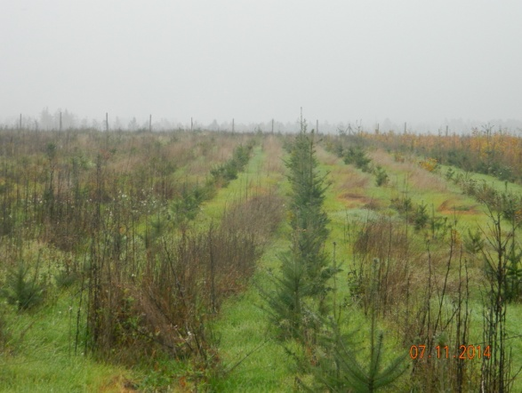
Ing. Doležal René, výkonný odborný lesní hospodář

Letem světem napříč rokem 2014

Vánoce se kvapem blíží, rok 2014 běží do finále. Ohlédneme se nyní společně, co všechno nás v tomto roce potkalo, co jsme na naší malé školičce prožili.
V září 2013 došlo ke změně pedagogického sboru. V mateřské škole nyní pracují jako učitelky Lenka Nykrmajerová a Jarmila Bartíková. V základní škole ke změnám nedošlo. Ředitelkou školy je nadále Mgr. Ilona Mikešová, jako druhá učitelka pracuje Mgr. Alena Hoskovcová. Školnicí je Věra Nechvátalová.

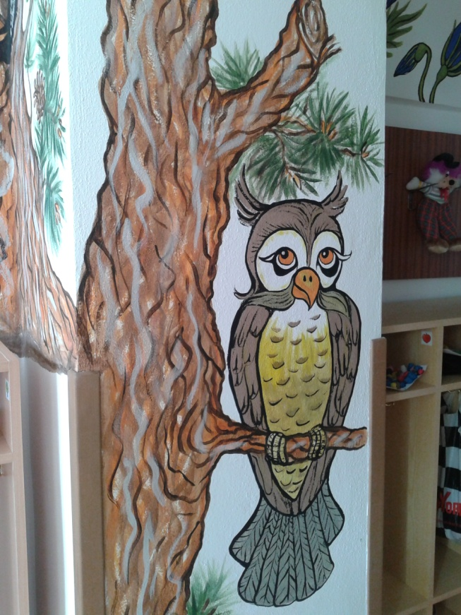

Ateliér mateřské školy je nyní přívětivější, již při vstupu do šatny na Vás dýchne příjemná atmosféra. Přesvědčte se sami……..

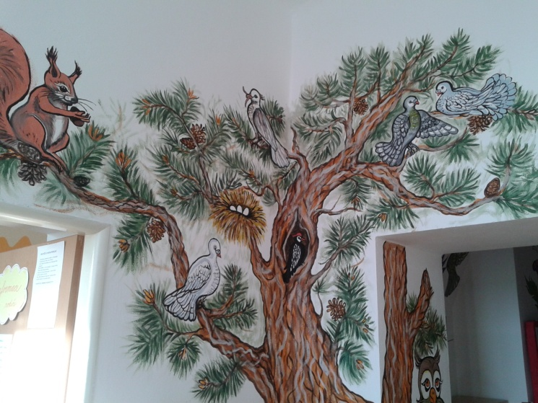

Rok 2014 jsme zahájili v naší škole tradičně. Děti byly plné zážitků z vánočních prázdnin a do školy se vrátily s novou chutí, co je ve škole čeká. Každý měsíc byl tematicky zaměřený a věnovaný určitému projektu.

Leden – LADOVA ZIMA ANEB POJĎME SE KOULOVAT
V lednu proběhla matematická olympiáda pro žáky 4. a 5. ročníků. Mezi úspěšné řešitele se probojoval Rudolf Ševčík, který postoupil do okresního kola.
Děti navštívily kino Pasáž v Třebíči, kde zhlédly filmové představení jako dárek k vysvědčení.
Plánované soutěže ve stavění sněhuláků a v krasobruslení bohužel díky nevhodnému počasí neproběhly.

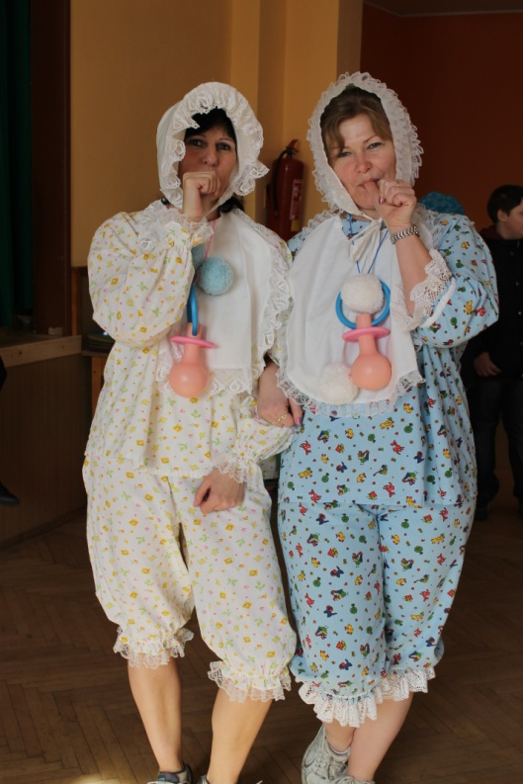
Únor – MASOPUST ANEB KARNEVALOVÉ VESELÍ
Děti si užily „koblížkový den“, kdy samy ve skupinách podle receptů smažily různé druhy koblížků. Společně jsme si pak všichni pochutnali.

Březen - VELIKONOCE ANEB SMRTKA VEN, VEJCE SEM!
V březnu proběhl masopustní průvod obcí, do kterého se i naše škola v maskách zapojila. V kulturním domě jsme uspořádali karneval pro děti, a to nejen pro naše školáky, ale i pro děti, jež naši školu nenavštěvují.

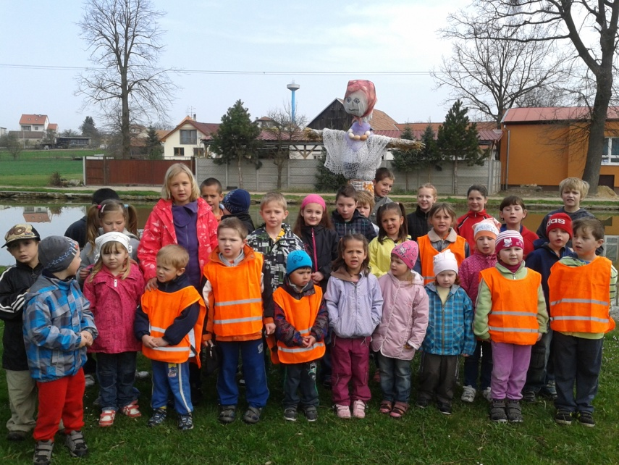
28. března je Dnem učitelů a my jsme tento svátek pedagogů oslavili tzv. DNEM NARUBY. Paní učitelky předváděly neposlušné školačky a děti se střídaly v roli učitelů.

Duben – PÁLENÍ ČARODĚJNIC ANEB ŠKOLNÍ SLET
V rámci lidové tradice jsme těsně před Smrtnou nedělí vyrobili Morenu a se zpíváním jsme ji nesli obcí. Na závěr jsme ji vhodili do vody, a tím zimu vynesli a zahnali. Na zpáteční cestě jsme utrhli zelenou větvičku, ozdobili mašličkami a do školy jsme se vrátili s létečkem.

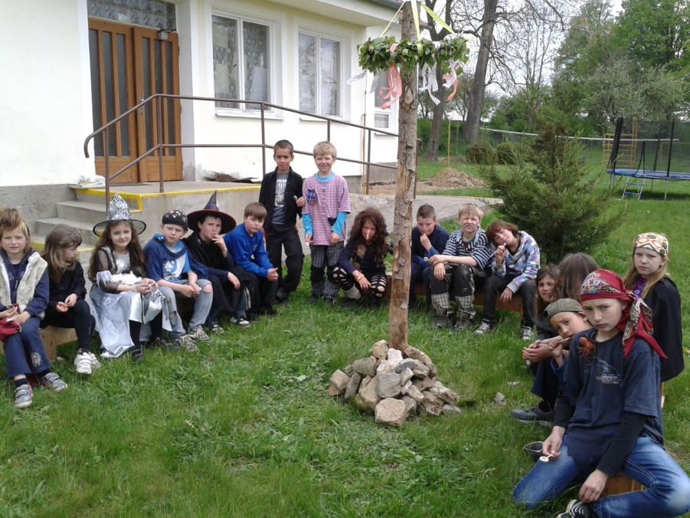

V rámci projektu ZDRAVÁ ŠKOLA děti měly několik přednášek o zdravém životním stylu a o životosprávě, dále absolvovaly přednášku jak pečovat o svůj chrup. Jako součást Dne zdraví proběhl také projekt „Jsme to, co jíme“, kdy děti společně s rodiči připravovaly zdravá jídla v podobě těstovinových, zeleninových a ovocných salátů, zdravých pomazánek apod.
Dále proběhly velikonoční dílničky pro rodiče, prarodiče i děti.
30. dubna se naše škola přeměnila ve školu čarodějnickou. Místo žáků se zde učili samé čarodějky a čarodějové. V tento den jsme zavedli také novou tradici – stavění máje. Vyrobili jsme tedy máji, ozdobili stuhami a slavnostně postavili na školní zahradě.

Květen – MÁJKY ANEB LÁSKY ČAS
V květnu jsme navštívili dopravní hřiště v Moravských Budějovicích. Tentokrát jsme nejeli na vlastních kolech z důvodu chladného počasí.
Proběhl Den otevřených dveří, kdy měli všichni rodiče, ale i ostatní členové rodiny či široká veřejnost možnost navštívit naši školu v dopoledních hodinách a nahlédnout, jak probíhá vyučování. Tuto možnost však moc lidí nevyužilo, proto tímto oslovuji rodiče i ostatní, kteří se zajímají, co se na naší škole děje, aby se v příštím roce 2015 přišli v tento den za námi podívat. Termín bude uveřejněn včas na webových stránkách školy v rubrice CO NÁS ČEKÁ.
Pro veřejnost jsme také uspořádali besídku ke Dni matek, kde děti předvedly, jak pracují v zájmových kroužcích, převážně ve folklórním a dramatickém kroužku.
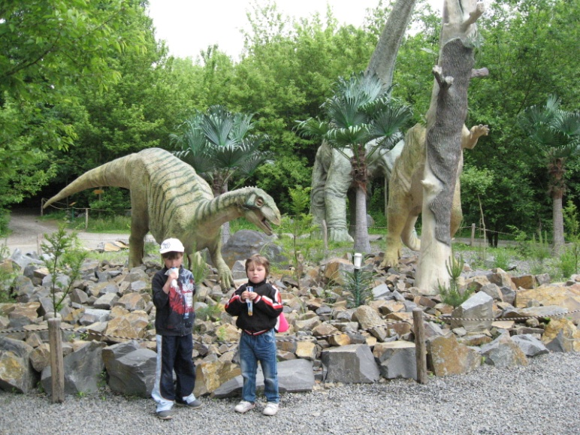
Konec měsíce května byl věnován opět dětem, proběhl zájezd do ZOO a Dinoparku ve Vyškově ve spolupráci se zřizovatelem Obcí Blatnice, kdy obec zaplatila autobus. Tímto zřizovateli děkujeme. Dále se děti radovaly z noční školy, kdy nocovaly ve škole. Při této příležitosti došlo ke kácení máje.

Červen - SVATOJÁNSKÁ NOC ANEB KAPRAĎÁKŮV POKLAD
Den dětí jsme oslavili v zábavném centru ve Stříteži, kde děti strávily dopoledne na různých atrakcích v podobě trampolín, motokár, prolézaček, klouzaček apod. Školní výlet proběhl formou návštěvy zámku v Jaroměřicích, kde děti zhlédly pohádku a výstavu pohádkových loutek a kostýmů.
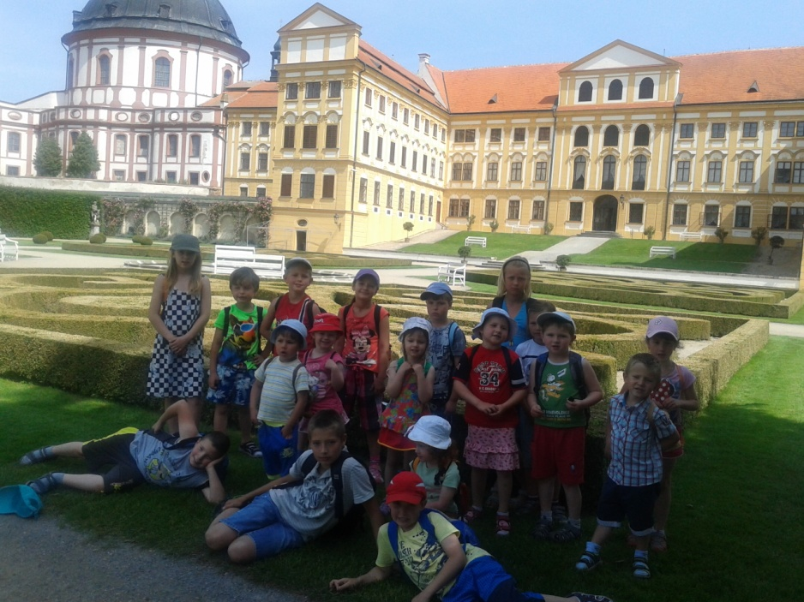
Závěr školního roku byl věnován pobytu v přírodě. Zájemci ze základní školy, ale i z mateřské školy odcestovali na tři dni do Biskupic, kde vyvrcholilo celoroční snažení dětí. Do Biskupic se všichni vždy moc těší, v letošním roce putovaly děti do tajuplného lesa za skřítkem Kapraďákem, kde nakonec získaly poklad.
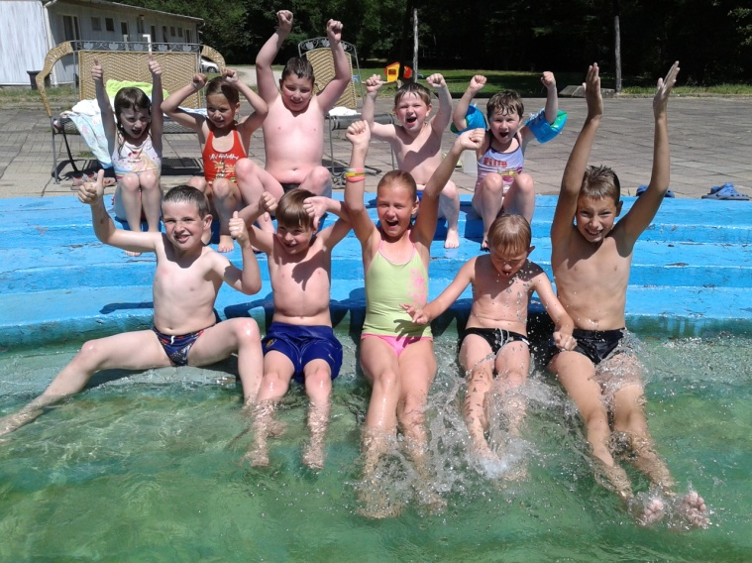
Červenec a srpen si všichni užívali zasloužených prázdnin a od září to všechno začalo nanovo…….
I tento školní rok 2014/2015 máme rozdělený do měsíčních projektů.

Září – ŽIJEME ZDRAVĚ
Počet žáků bohužel klesl na 15. V první třídě jsme společně s panem starostou Vladimírem Holým přivítali Natálku Filipiovou.
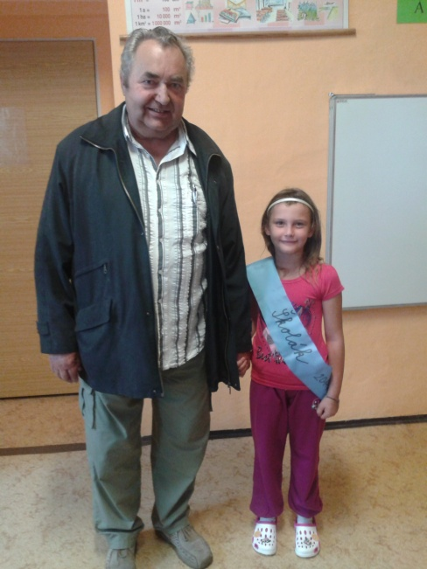
Školáci navštívili plavecký areál Laguna v Třebíči, kde jsme si v rámci projektu Zdravá škola pronajali celý areál Aquaparku. Většina dětí zde byla poprvé a jaksepatří si to všichni užili. Mateřskou školu navštívilo loutkové divadélko. Proběhl projektový den Jablíčkové hodování, kdy žáci dopoledne připravovali samé dobroty z jablek. K této příležitosti jsme si pořídili do školy elektrickou troubu, jelikož děti mají vaření velice rády a budeme ji i nadále využívat například při vánočním či velikonočním pečení perníčků. Odpoledne si na všech připravených dobrotách při podzimním tvoření pochutnali jak rodiče, tak jejich děti. Až každý prošel připravenými stanovišti, přesunul se na školní zahradu, kde měl možnost si nad ohněm upéct bramborovou placku. Čekání na tmu jsme si zkrátili zpíváním při kytaře. Pak následoval lampionový průvod obcí.

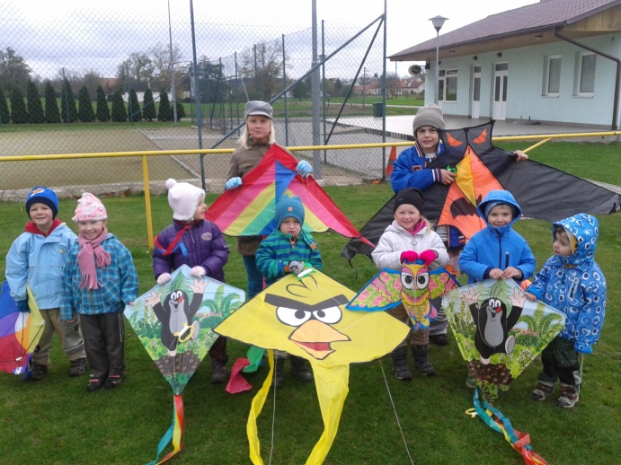
Říjen – PODZIMNÍ ČAROVÁNÍ
Začátkem října jsme se jako škola zúčastnili Běhu naděje v Třebíči, kde si děti koupily spoustu drobností, a tím přispěly na výzkum rakoviny. Proběhla drakiáda, zhlédli jsme promítání fotografií z Madagaskaru v Moravských Budějovicích a absolvovali jsme výchovně-vzdělávací program „Bylinky“. Proběhl projektový den „Bezpečná cesta do školy“, dětem byly zakoupeny koloběžky.

V rámci projektu Zdravá škola proběhl i projektový den DEN STROMŮ, kdy si děti samy vybudovaly koutek okrasných dřevin a nyní se o něj samy starají.

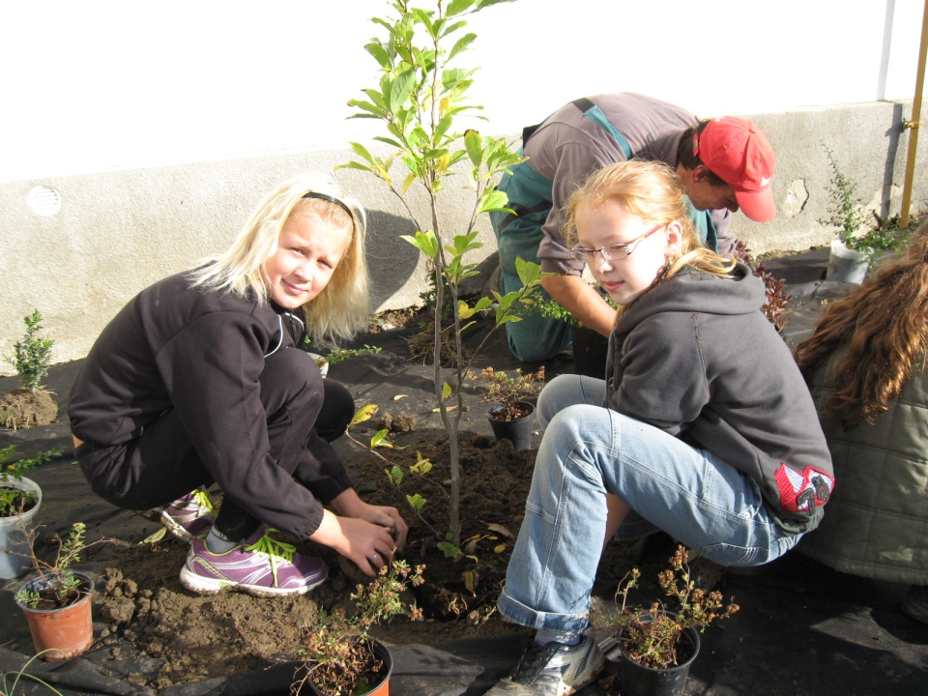

Listopad – PUTOVÁNÍ ZA POHÁDKOU
V rámci tohoto projektu jsme dětem přiblížili tradiční pohádky B. Němcové a K. J. Erbena, dále filmové pohádky, pohádky animované a loutkové. S rodiči byly uspořádány adventní dílničky, kde si každý vyrobil vánoční výzdobu pro svůj domov.

Prosinec – VÁNOCE, VÁNOCE PŘICHÁZEJÍ
4. prosince se za zpěvu koled rozsvítil vánoční strom. 5. prosince se školáci proměnili za malé čertíky, školu navštívil Mikuláš a děti obdaroval. Vánoční besídka pro veřejnost proběhla 13. prosince. Diváci měli možnost nakouknout do Betléma a přiblížit si tak vánoční atmosféru.

V letošním školním roce 2014/2015 naše škola realizuje dva projekty. Projekt Zdravá škola přetrvával z loňského školního roku a v říjnu byl nyní ukončen.
V rámci tohoto projektu bylo uspořádáno velké množství akcí, které byly dětem zaplaceny ze získaných finančních prostředků, byly zakoupeny potřebné pomůcky do tělesné výchovy, koloběžky apod., pořídilo se zastřešené posezení pro děti na školní zahradě, které je využíváno jak dětmi z mateřské školy při pobytu na čerstvém vzduchu, tak žáky v době přestávek či v družině.
Zároveň od října realizujeme projekt nový s názvem DIDAKTIKA PRO KYBERPROSTOR. V rámci tohoto projektu zakoupí škola ze získaných finančních prostředků tablety, které budou žáci využívat při výuce a proběhnou školení pedagogů.

To bylo letem světem napříč rokem 2014…….teď už nezbývá než poděkovat Obci Blatnice, zřizovateli školy, za vstřícný přístup a za bezproblémovou spolupráci, dále chci popřát pokojné Vánoce plné pohody a v novém roce hlavně zdravíčko a také trochu toho štěstíčka všem občanům Blatnice.

Mgr. Ilona Mikešová, ředitelka školy

Činnost SDH Blatnice v roce 2014

Vážení spoluobčané, dovolte mi, abych vás seznámil s činností dobrovolného hasičského sboru v uplynulém roce.
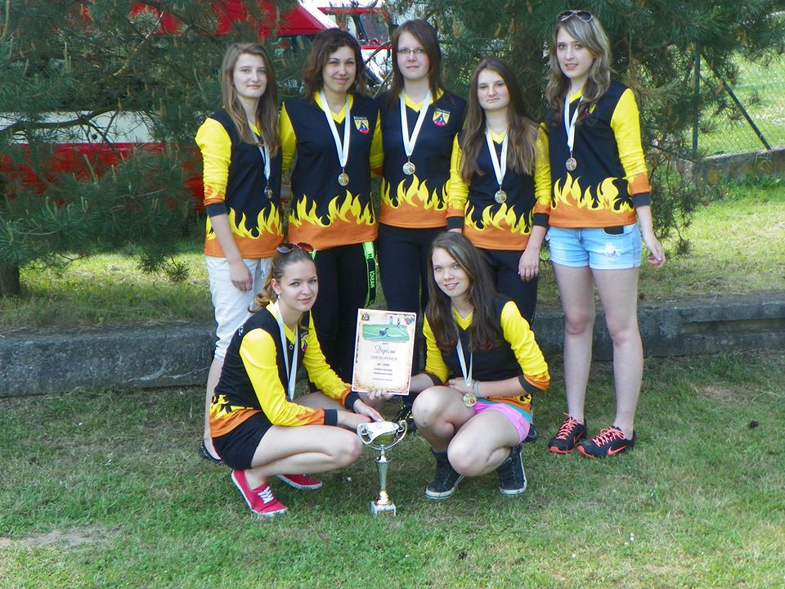
I v tomto roce jsme pořádali masopustní veselí. Velké množství masek chodilo po vsi s hudbou a rozdávali radost všem, které zastihli doma. Akce se vydařila.
Ani ve sportovní činnosti jsme letos neusnuli na vavřínech. V závěru loňského roku jsme objednávali novou soutěžní stříkačku, ta byla v dubnu hotová. S ní jsme se zúčastnili mnoha sportovních soutěží v celém okrese. Družstvo mladých hasiček pod vedením velitele sboru, pana Víta Doležala, obsadilo 4. místo v okrese, dorostenky skončily ještě o dvě příčky výše, tedy krásné 2. místo. Družstvo mužů rovněž soutěžilo v mnoha pohárových soutěžích, ve kterých se dobře umisťovali. Na okrskovou soutěž v Bohušicích se podařilo sestavit i družstvo starších mužů a bylo z toho 3. místo.
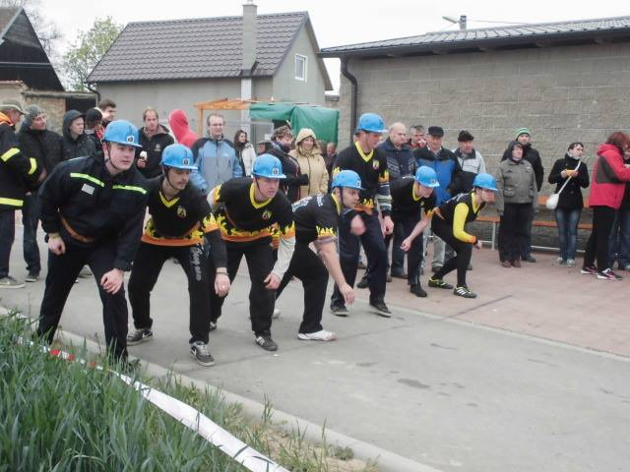
U příležitosti 115. výročí založení SDH Blatnice pořádala obec setkání rodáků. Dopoledne proběhla mše svatá u kapličky, kde byl posvěcen prapor SDH a hasičská technika, která zde byla vystavena. Při této příležitosti se také konal den otevřených dveří a návštěvníci si mohli prohlédnout nově zrekonstruovanou hasičskou zbrojnici. Bylo zde vybudováno nové sociální zařízení, namontováno ústřední topení a zbudovaná nová kuchyňka. O tuto přestavbu se svědomitě staral pan Stanislav Trnka, kterému touto cestou děkujeme.
Vážení spoluobčané, přeji vám všem klidné a spokojené prožití vánočních svátků, hodně zdraví a štěstí a celý rok 2015 bez požárů.
Miloš Salák, starosta SDH
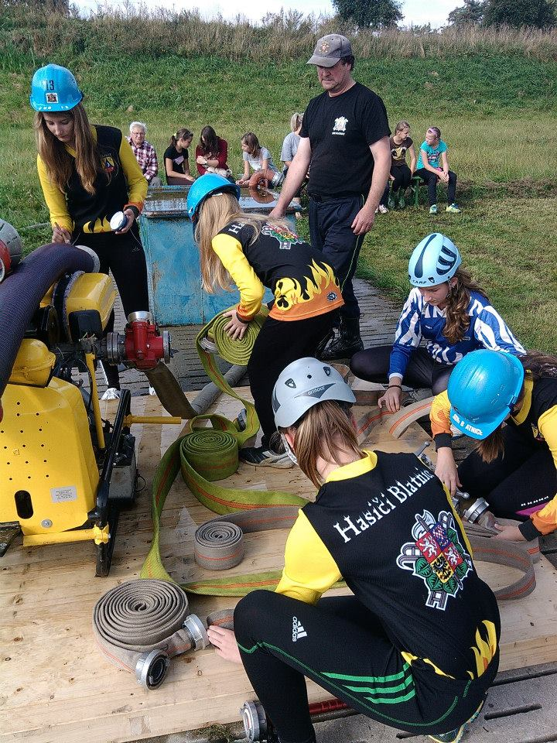
Zprávy ze zeleného trávníku o činnosti sportovního klubu

Blíží se konec roku a s ním nastává čas hodnocení naší celoroční činnosti.

Muži A

Jarní část sezóny 2013-2014 se povedla. Po vydařené zimní přípravě jsme postupně stoupali tabulkou a nakonec skončili na pěkném 6. místě.
Do podzimu jsme vstoupili s cílem navázat na povedenou jarní část sezóny. Tým byl posílen o Prokeše a Němce z Jaroměřic a po zranění se do sestavy vrátil Buďa a Tomšíček.
V úvodním kole jsme na domácí půdě hostili jednoho z favoritů soutěže - Rokytnici. Po vyrovnané první půli se nám podařilo v 83. minutě zásluhou Pokorného vstřelit vedoucí branku a vypadalo to na dobrý vstup do soutěže. V poslední minutě se však nepodařilo pohlídat standardní situaci a vidina 3 bodů se rozplynula.
V dalším domácím utkání jsme přivítali hráče Rudíkova. Od začátku jsme soupeře zmáčkli a již v 5. minutě se ujali vedení po brance Prokeše. V průběhu první půle jsme měli několik dalších vyložených šancí, které volaly po gólu, žádnou z nich se však nepodařilo využít. Do druhé půle hosté nastoupili jako vyměnění a role se otočily. Po několika závarech před naší brankou hosté vyrovnali na 1-1. Poté jsme se vzchopili a vypracovali si další dvě šance, z nichž druhou přerušil gólman hostí faulem, který bohužel rozhodčí neviděl. V druhém zápase za sebou jsme přišli o vítězství, ještě větší pohromou však bylo obnovené zranění kolene Tomáše Šabatky.
Po 2 domácích zápasech jsme odjížděli, vinou dovolených, v okleštěné sestavě na půdu střelecky potentních Okříšek. S body jsme z tohoto zápasu moc nepočítali, ale zápas se vůbec nepovedl a nakonec skončil historickou porážkou 1-8. Po vydařených úvodních 10 minutách jsme si vstřelili 2 vlastní góly a na hřišti zůstalo jediné družstvo. V zápase nám chyběla potřebná kvalita a u některých hráčů postupem času i chuť. V zápase jsme navíc přišli o Milana Doležala, který si poranil koleno.
Debakl z minulého zápasu jsme hodili za hlavu a do zápasu s Jakubovem jsme vlítli, jak se patří. Výsledkem našeho úsilí byl samostatný únik Jiřího Trnky, který hráč Jakubova zastavil nedovoleně, za což byl vyloučen. Převaha o jednoho hráče v poli nás paradoxně vyhodila z rytmu a otěže zápasu převzali oslabení hosté. Po několika šancích hostů jsme se naštěstí opět dostali do zápasu a v druhé půli zásluhou Sovy vybojovali první podzimní vítězství.
V následujícím zápase jsme zavítali na půdu dosud neporažených Výčap. První půli jsme zvládli výborně, když jsme přečkali několik šancí domácích a sami jednou skórovali. V druhé půli už jsme bohužel nevydrželi odolávat trvalému tlaku domácích a nakonec odjeli s porážkou 2-1. V zápase se projevila lepší fyzická připravenost domácích, kteří plně využili slabosti rozhodčího, který pouštěl místy až brutální hru. Kromě 3 bodů jsme přišli o Petra Pospíšila, který si přetrhl vazy v rameně.
Po porážce s Výčapy jsme si chtěli spravit chuť na dosud poslední Náměšti B. Náměšť přijela posílena o 2 nejlepší střelce A týmu + dvoumetrového gólmana z dorostu. Po solidním výkonu, kdy jsme byli minimálně vyrovnaným soupeřem, jsme bohužel prohráli 2-4. Náměšť proměnila 4 šance ze 4, my dvě šance z 6 včetně neproměněné penalty.
V následujícím kole jsme přivezli 3 povinné body z Lipníka. Zápas moc krásy nepobral, ale 3 body se počítají.
Na posvícení jsme doma přivítali vedoucí Nové Syrovice. V zápase se plně projevila fotbalová kvalita hostů a výsledkem byla naše porážka 0-5.
K dalšímu důležitému zápasu se zajíždělo na půdu Březníka. Zde jsme podali nejlepší výkon podzimu a po brankách Budi, Jiřího Trnky a Němce jsme vyhráli 3-0. Mužstvo se vyrovnalo s absencí posledních dvou stabilních obránců Tomšíčka a Foltýna a po bojovném výkonu si zaslouženě odvezlo 3 body.
V dalším domácím utkání jsme nenavázali na výkon z Březníka a podlehli Třebelovicím 0-4. Výsledek neodpovídal dění na hřišti, ale hosté nás vyškolili z produktivity a zaslouženě vyhráli.
Po porážce s Třebelovicemi jsme zajížděli na půdu nováčka soutěže do Chlístova. Začátek nám vyšel výborně a brzy jsme se dostali do dvoubrankového vedení po střelách Budě a Sovy. Poté jsme trochu polevili, čehož domácí využili ke snížení zásluhou Lukáše Rygla. Rozlet domácích ještě do půlky zastavil brankou z penalty Buďa, po faulu na Michala Trnku. V druhé půli jsme zápas kontrolovali a přidali ještě 2 branky.
Po vítězném zápase s Chlístovem nás čekalo derby se Šebkovicemi. Hosté přijeli posíleni o 5 hráčů z A týmu a s jasným cílem odvézt 3 body. První půle byla vyrovnaná s šancemi na obou stranách, jediný gól však padl bohužel do naší branky po střele Durdy. Do druhé půle jsme vstoupili aktivně a opět si vytvořili vyloženou šanci, udeřilo ale opět na druhé straně a bylo to 0-2. Poté se nám podařilo snížit Buďou z přímého kopu. Hosté, ale hned nato zvýšili na 3-1 a bylo hotovo. V závěru jsme ještě dostali čtvrtý gól. Neodehráli jsme špatný zápas, ale v koncovce jsme opět selhali a na druhé straně jsme nebyli schopni pohlídat Šebkovské Ačkaře.
Poslední podzimní zápas na půdě Třebenic se nám nevydařil. Po solidním začátku, kdy jsme nastřelili Buďou břevno, jsme přenechali iniciativu domácím a ti toho náležitě využili. Po půlce jsme odcházeli do šatny za stavu 2-0 pro domácí. V druhé půli jsme přidali, brzy snížili a vytvářeli si další šance. V koncovce jsme bohužel opět selhali a v poslední minutě navíc dostali z brejku ještě třetí gól.
V tomto zápase jsme ztratili důležité body se soupeřem, který byl rozhodně k poražení.
Hodnocení podzimu není opět příliš radostné. Velký počet obdržených branek při zranění 3 obránců se dal očekávat, ale i druhý nejhorší útok v soutěži je alarmující. K zamyšlení jsou i špatné výsledky na domácím hřišti.
Na výsledky měla vliv velká marodka. Výpadek 3 stabilních obránců se těžko nahrazuje, navíc v průběhu podzimu vypadl kvůli zranění Pokorný. Problémem je jako každoročně tréninková morálka. Nedostatek fyzické kondice i menší fotbalová praxe se v zápasech samozřejmě projevuje.
Do příštího roku máme v plánu trochu potrénovat, zlepšit výkony na domácím hřišti a udržet přízeň domácích fanoušků.
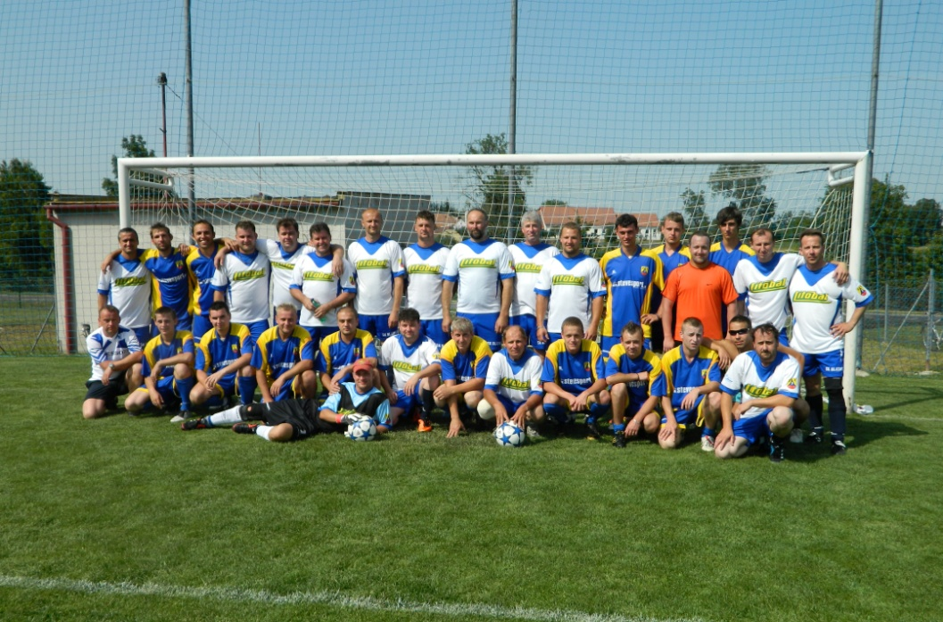

Tabulka po podzimní části:

1. | Nové Syrovice | 13 | 11 | 0 | 2 | 62:19 | 33
2. | Okříšky B | 13 | 10 | 1 | 2 | 59: 27 | 31
3. | Výčapy | 13 | 8 | 2 | 3 | 21: 16 | 26
4. | Rokytnice | 13 | 8 | 2 | 3 | 44: 30 | 26
5. | Třebelovice | 13 | 7 | 2 | 4 | 48: 21 | 23
6. | Chlístov | 13 | 6 | 3 | 4 | 29: 25 | 21
7. | Jakubov | 13 | 6 | 1 | 6 | 37: 34 | 19
8. | Náměšť-Vícenice B | 13 | 5 | 1 | 7 | 30: 56 | 16
9. | Rudíkov-Trnava | 13 | 4 | 3 | 6 | 31: 35 | 15
10. | Blatnice | 13 | 4 | 2 | 7 | 21: 34 | 14
11. | Třebenice | 13 | 4 | 0 | 9 | 26: 55 | 12
12. | Šebkovice B | 13 | 3 | 1 | 9 | 18: 32 | 10
13. | Lipník | 13 | 3 | 0 | 10 | 22: 44 | 9
14. | Březník | 13 | 2 | 2 | 9 | 22:39 | 8

Nejlepší střelci : Milan Sova 6
Miroslav Buďa 6
Jiří Trnka ml. 2
David Pokorný 2

Muži B

Muži B střídají dobré výkony se špatnými. Problémem je, že chybí stabilní gólman. Výsledky týmu hodně ovlivnila velká marodka v A týmu, díky které se někteří hráči museli přesunout do A týmu a pak samozřejmě chyběli v B týmu. Jeden zápas se kvůli nedostatku hráčů vůbec nemohl odehrát.
Pozitivem je návrat na hřiště Kamila Trnky, který je vzorem pro ostatní spoluhráče.

Tabulka po podzimní části:

1. | Slavice | 10 | 6 | 3 | 1 | 27:11 | 21
2. | Přibyslavice B | 9 | 6 | 1 | 2 | 32: 15 | 19
3. | Domamil | 9 | 4 | 3 | 2 | 15: 12 | 15
4. | Štěměchy | 10 | 4 | 1 | 5 | 24: 21 | 13
5. | Jakubov B | 10 | 3 | 3 | 4 | 16: 21 | 12
6. | Martínkov B | 10 | 2 | 4 | 4 | 10: 21 | 10
7. | Police | 10 | 2 | 3 | 5 | 11: 17 | 9
8. | Blatnice B | 10 | 2 | 2 | 6 | 17: 34 | 8

Nejlepší střelci : Michal Šabatka 9
Kamil Trnka 2
Milan Sova 2

Na závěr bychom chtěli poděkovat obci za nadstandardní podmínky, které nám vytváří a všem občanům naší obce popřát příjemné prožití svátků vánočních a hodně úspěchů v novém roce 2015.
Ing. Libor Tomšíček, SK Blatnice


Quo vadis česká myslivosti…?

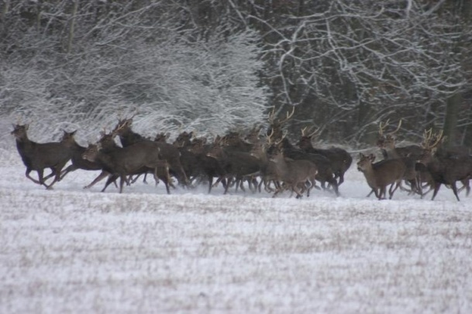
Rok se s rokem sešel a pomalu nastává čas hodnotit, co se nám v uplynulém roce podařilo a kde máme ještě rezervy. Bohužel, v myslivosti toho radostného a dobrého ubývá a misky vah se povážlivě naklánějí na stranu omylů a chyb. Ať již jsou to stoupající stavy jelena siky, absence starých silných jelenů evropských, populační exploze černé zvěře, rapidní úbytek zvěře drobné, invaze nepůvodních živočichů jako je mýval, psík nebo norek či zhoršování úživnosti krajiny a další… To vše se velmi těžce napravuje a bohužel je stále příliš mnoho těch, kteří to buď nepovažují za problém, případně vědí, že někde je chyba, ale nemají snahu či chuť pokusit se ji napravit. Český člověk má navíc unikátní vlastnost svádět chyby na všechno a všechny okolo, hlavně ne na sebe. Takže za vysoké stavy divočáků můžou zemědělci, za nízké stavy zajíců či bažantů zase lišky, nepůvodního mývala a ostatní nemůže díky zákonu lovit „řadový“ myslivec apod. Pravda je však spíše někde uprostřed. Některé skutečnosti opravdu ovlivnit nemůžeme, mnoho jsme toho však my myslivci doslova „prokaučovali“. Někde je zajíců tak málo, že je už několik let vůbec neloví, takže přítomnost černé zvěře v honitbě vítají – a náležitě se o ni starají. Zatímco naši dědové a pradědové oblékli hubertus, nazuli filcáky a se stařičkou flintou vyrazili na kole nebo motorce do revíru, dnešní myslivec má k dispozici terénní vozidlo s navijákem, drahou kulovnici s výkonnou optikou, noční vidění či termovizi, zateplený posed a před ním „zakrmeno“. Málokdo chodí šoulat, zkoumat stopní a pobytová znamení zvěře nebo čekat u ochozu či spádu.. Dnešní myslivost se pro mnohé smrskla do čekání u hromady „žrádla“. Jenže ani tak se nedaří dostat stavy černé zvěře pod kontrolu. Jestliže se v polní honitbě začne lovit víc divočáků než zajíců, je něco špatně. Jestliže z jednoho jediného lánu řepky vyběhne při sečení 40-50 kusů divočáků, je něco špatně. Členské základny většiny mysliveckých sdružení stárnou, důchodce logicky nebude v zimě sedět celou noc na posedu, jenže „mladou krev“ mezi sebe většinou nechtějí. V jiných zemích už dávno přišli na to, že kdo nechce, hledá důvod a kdo chce, hledá způsob a snaží se o fungující spolupráci. Pokud pěstovaná plodina (např. řepka) přesáhne určitou rozlohu, jsou zemědělci povinni vytvářet průseky nebo pásy meziplodin. Myslivci se pak „nevymlouvají“, že nemůžou lovit, protože v těchto průsecích zvěř přechází a lze na ni na takových místech čekat. Na základě domluvy funguje tento způsob i v některých českých honitbách, jinde se však zemědělci „perou“ o každý centimetr. Mnohým kolegům se můj kritický náhled nemusí zamlouvat, protože nebývá zvykem „střílet do vlastních řad“, ale je opravdu na čase, aby myslivci přestali lhát. Ostatním, ale hlavně sami sobě. Situace je v mnoha honitbách opravdu kritická a je nejvyšší čas bít na poplach. Razantně snížit stavy siky, který nejenže svou agresivní povahou jelena evropského utlačuje, ale také se s ním bohužel kříží. Razantně snížit stavy černé zvěře, byť by to znamenalo, že výřady na naháňkách nebudou ohromující a na čekané prosedíme mnohem více hodin než nyní. Nekompromisně lovit zavlečené druhy jako je psík mývalovitý, mýval severní a norek americký, protože nejenže do české fauny opravdu nepatří, ale jejich negativní vliv na ostatní živočišné druhy by měl být důležitější než líbivá trofej. Bylo by toho ještě mnohem víc, co bychom jako myslivci mohli a měli dělat… Nelze v žádném případě čekat, že si „příroda poradí sama“, jak rádi hlásají ochranáři, kteří v myslivcích vidí jen „vrahy nebohých zvířátek“. Ano, příroda by si možná poradila, ale za jakou cenu? Hrozba afrického moru prasat je stále aktuální, přestože ohniska výskytu v Litvě, Lotyšsku a Polsku jsou zatím daleko od českých hranic, nákaza se šíří dál, a tak nikdo neví, co nás v budoucnu čeká… Mnohé kolegy taky možná napadne otázka, proč o tom vůbec píšu – vždyť jelen sika v naší honitbě není, divočáci přijdou jen v létě, zajíci tady jsou… Jenže k tomu všemu je nutné dodat slovo „zatím“. Navíc se domnívám, že myslivec by se neměl zajímat jen o to, co „má doma“, ale měl by mít přehled o tom, co se děje i za hranicemi vlastní honitby. Stavy srnčí zvěře klesají, trofejová kvalita srnců je stále stejná – průměrná až podprůměrná, objevuje se papilomatóza (nádorové onemocnění jelenovitých)… Ani těch zajíců už není co bývalo… Takže i když nemusíme řešit žádné zásadní problémy s jeleny nebo divočáky, tak i my máme dost práce a stále je co zlepšovat. Ale musí se chtít…
Nebylo by asi správné končit v předvánočním čase pesimisticky, proto i já na závěr přidám jeden příběh, přestože se odehrál už před pár lety, je snad dokladem, že myslivost stále přináší radostné a příjemné zážitky. I když by se asi patřilo dodat „zatím“…

Nečekané setkání
Je konec listopadu, v lesích leží sníh a mráz citelně štípe do tváří. Usedám na lavici pohodlné kazatelny, zbraň opírám do rohu a otevírám okno. Dalekohledem pozoruji okolí, ne, ještě je moc brzy… Pomalu se stmívá a já se zavřenýma očima naslouchám tichu lesa. Ne nadlouho. Křup…křup… pomrzlý sníh prozradí i ten nejmenší pohyb. Tato zvěř se ale ani nesnaží utajit svou přítomnost - za pár vteřin se ozve zapraskání větví, pak zakvičení a už se z nízko položených větví sype sníh… Prasata. Vybíhají jedno za druhým, nejprve selata, za nimi lončáci. Nedočkavě se vrhají na nabídnuté dobroty. Kolik jich je? Zkouším je chvíli počítat, pět…sedm…dvanáct… Počkejte, nepřebíhejte mezi ty už spočítané! Vzdávám to. Na okraji lesa se chvíli nic neděje, pak se ale znovu zahoupou větve a skupinu doplní několik velkých bachyní. Selata jsou neustále v pohybu. Přebíhají z místa na místo a hledají nejlepší kousky, perou se mezi sebou a navzájem se odhánějí. Jen když najdou něco mimořádně zajímavého, zaboří rypáčky co nejhlouběji to jde a jejich mlaskání je známkou toho, že jim opravdu chutná. Bachyně jsou mnohem klidnější, stojí převážně na jednom místě a nerušeně sbírají zrníčka kukuřice a kousky řepy. Občas popojdou pár kroků nebo něžně odstrčí sele, které se jim připletlo do cesty. Lončáci už tak pokojní nejsou, pohybují se svižným krokem, občas i klusem, často do sebe narazí a zlostně na sebe ryčí. Opodál se perou dva středně velcí kňouři – začíná doba chrutí a tak si vyjasňují svoje pozice… Ani jsem si nevšimla, kdy přišli. Stojí proti sobě jako býci, pak jeden z nich zahrábne předním během do sněhu a už se rozbíhají… Teď! Narazí do sebe plecemi, sekají proti sobě zbraněmi a točí se dokola, dokud to jeden nevzdá a neuhne… Pak se vše opakuje znovu a znovu… Uvědomuji si, že mám na tváři úsměv a srdce mi buší jako zvon. Nádherná krajina, přítomnost zvěře – co si myslivec může přát víc? Po půl hodině zpozoruji výraznou změnu. Veškerý pohyb ustává, vše naráz utichne. Lončáci couvají k lesu, bachyně pozorně zvedají hlavy, selátka se nechtějí nechat rušit od večeře, přesto i ona opatrně jistí…Mezi smrkovými větvemi se objeví černý stín, který se za malý okamžik zhmotní do podoby kňoura… Je obrovský. Vychází pomalu z lesa, krok za krokem, hlavu zvednutou, hřeben na jeho hřbetě ještě zvyšuje už tak impozantní dojem. Přichází král… Pomalým, jakoby až důstojným krokem dojde doprostřed celé skupiny a rozhlédne se. Jedno ze selat neopatrně přiskočí příliš blízko, ale než se k výchovné lekci uráčí kňour, dostane se mu výrazného napomenutí od vedoucí bachyně. Jen jedno krátké hluboké zamručení stačí a sele je pryč. Ostatní se drží v bezpečné vzdálenosti. Kňour zvedá hlavu ještě výš, v uhlově černé srsti svítí jeho nádherné zbraně a zhluboka nasává vzduch prosycený pachem bachyní. Ale ještě jsou tu dva konkurenti. Jednomu se očividně do potyčky nechce a pomalu, jakoby 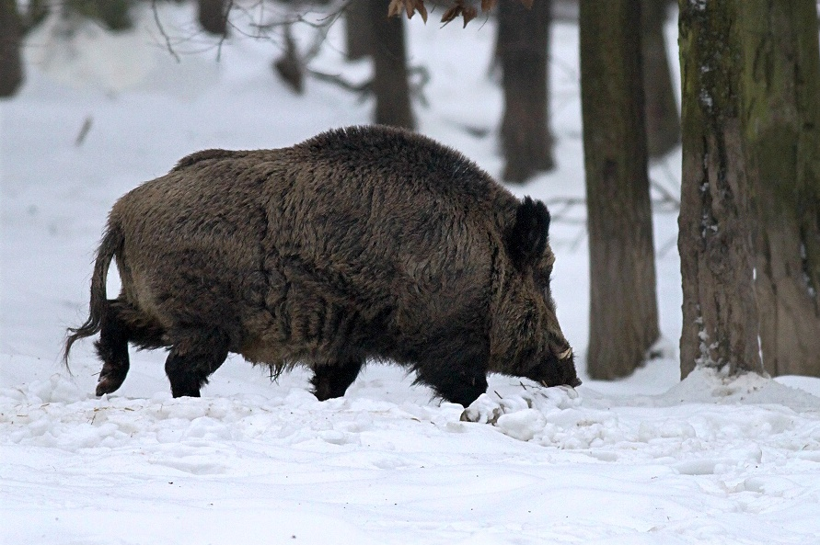nenápadně obchází obloukem tlupu a za okamžik už mizí mezi stromy. Druhý je odvážnější, stojí na místě a čeká. Velký kňour není vůbec těžkopádný nebo neohrabaný, jak by se mohlo zdát – jedno bleskurychlé přiskočení, bolestivé zaryčení a poučený protivník prchá do temného lesa… Vítěz pozorně obchází svou válečnou kořist. Bachyně se od něj ale odvracejí, točí se v kruzích a staví se proti němu hlavami. Ještě nepřišel jejich čas. Kňour brzy pozná marnost svého snažení, sebere ze země kousek řepy a zmizí jako duch. Vše se odehraje během několika málo minut a najednou jsou tu zase ta skotačící selata, peroucí se o nejlepší kousky, jejich starostlivé mámy, nerušeně hledající i ta poslední zapadlá zrníčka a lončáci, bezstarostně ryjící ve zmrzlém sněhu… Vše je jako předtím, jakoby se žádná mezihra neodehrála. Jen vedoucí bachyně občas jen tak „po očku“ nahlédne mezi smrky. Ne, už je tam klid. Selata se u kousků řepy rozdovádí natolik, že jedno z nich udělalo regulérní kotoul vpřed. Sněhová krusta zapraskala a jemný sníh pod ní pocukroval sele i vedle stojící bachyni. Selátko sedí jako nešťastný psík, zmateně se rozhlíží, cože se to stalo. Bachyně ho jemně popostrčí velikou hlavou. Prcek pohodí rypáčkem, vyskočí a oběhne kolem ní kolečko. Asi se mu to zalíbilo, tak udělá ještě dvě a pak jedno v obráceném směru. Tím považuje celou záležitost za vyřízenou a vrací se k prostřenému stolu… Scéna jako na divadle a já mám lístek do první řady… Kulovnici stále nechávám bez povšimnutí opřenou v koutě kazatelny. Vůbec se mi nechce rušit pohádkovou atmosféru výstřelem. Ten nakonec přeci jen zazní, ale to už by byl zase jiný příběh…

Doležalová Erika, MS Ochoza Blatnice
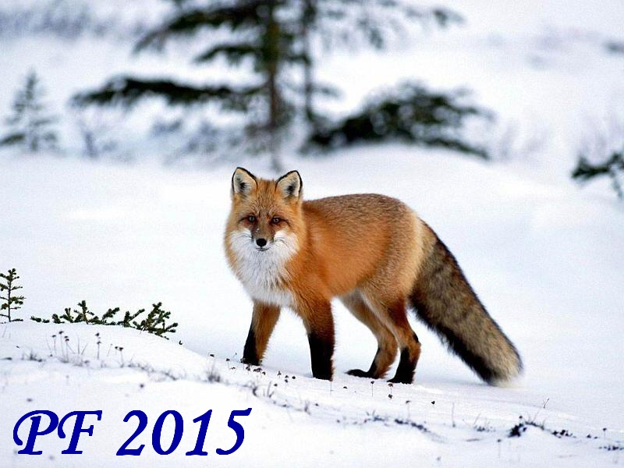

Výsledky voleb do Evropského parlamentu
23. a 24. 5. 2014


Počet voličů v obci……..................................................304

Počet zúčastněných voličů …………57 voličů, tj. 18,75 %

1. KDU - ČSL ………………………………..22 platných hlasů
2. ANO 2011 …………………………………9 platných hlasů
3. KSČM………………….…………………... 8 platných hlasů
4. ČSSD ……………………………………….7 platných hlasů
5- 6.. ODS ………………………….................3 platné hlasy
5.- 6. Úsvit přímé demokracie T. Okamury ..3 platné hlasy
7. Koalice TOP 09 a STAN ………………….2 plané hlasy
8.-10. Česká pirátská strana…………………1 platný hlas
8.-10. LEV 21 – Národní socialisté………….1 platný hlas
8.-10. Věci veřejné ……………………………1 platný hlas

Výsledky voleb do zastupitelstev obcí

10. a 11. 10.2014

Počet voličů v obci ……………………………..307

Počet zúčastněných voličů …… 170, tj. 55,37%

KDU-ČSL:
Stanislav Husa 117 hlasů - člen zast.
Martin Veleba 115 hlasů - člen zast.
Antonín Kratochvíl 83 hlasů - člen zast.
Jiří Sovka 82 hlasů - člen zast.
Miloš Salák 80 hlasů - náhradník
Zbyněk Veleba 72 hlasů - náhradník
Jiří Veleba 74 hlasů - náhradník

Sportovní klub:
Stanislav Trnka 84 hlasů - člen zast.
Ivo Papoušek 77 hlasů - člen zast.
Lukáš Trnka 77 hlasů - člen zast.
Radek Šabatka 68 hlasů - náhradník
Stanislav Trnka ml. 53 hlasů - náhradník
Tomáš Sovka 47 hlasů - náhradník
Michal Dolák 45 hlasů - náhradník

Ustavující zasedání nově zvoleného zastupitelstva obce bylo svoláno na 8.11.2014. Úvodem všichni členové zastupitelstva složili zákonem stanovený slib a mohli se tak ujmout svého mandátu. Následně proběhla volba starosty, místostarosty a členů výborů. Starosta a místostarosta byli voleni tajnou volbou a to s následujícím výsledkem:

Stanislav Husa - neuvolněný starosta obce
Stanislav Trnka - neuvolněný místostarosta obce

Členové výborů byli voleni veřejnou volbou a to takto:

Finanční výbor:
Martin Veleba - předseda
Jiří Sovka - člen
Antonín Kratochvíl - člen

Kontrolní výbor:
Lukáš Trnka - předseda
Ivo Papoušek - člen
Antonín Kratochvíl - člen

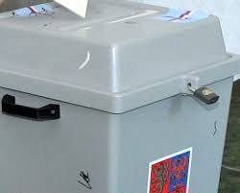


OBECNÍ KNIHOVNA

Vážení čtenáři,

v letošním roce byly do naší knihovny zakoupeny tyto knihy:

Knihy pro děti: Předškoláci, Velká kniha hádanek
a doplňovaček, Krtek a rybka, První
pohádky

Knihy pro mládež: Hra na schovávanou, Čas zázraků,
Dvakrát dospělá, Vstupenka do ráje,
Pár minut lásky, Hvězdy nám nepřály,
Amélie v Paříži, Ten, kdo stojí v koutě,
Nebe plné hvězd, Sonáta pro dvě srdce

Naučná literatura: Gumičkománie, Malá dětská encyklopedie
Česká služba, aneb, Byla jsem au-pair

Knihy pro dospělé:S vikomtem v ložnici, Lekce manželství,
Rytířský slib, Nevinná, Neobyčejný
ženich, Barbar z Vysočiny, Nájezdník
z Normandie, Mladá šlechtična, Čistě
hedvábná, Nepokořená, Nevídaný
skandál
Kromě těchto nových knih, je naše knihovna pravidelně zásobována knihami z výměnného fondu regionální knihovny v Třebíči. Minimálně dvakrát ročně nám pracovnice knihovny dovezou výměnný soubor knih zhruba o sto kusech a vy si tak můžete vybírat z široké nabídky jak z beletrie pro dospělé nebo děti, tak z knih naučných. Po uplynutí výpůjční doby se soubor knih zase vymění a v knihovně je tak stále z čeho vybírat.
Provozní doba knihovny je každou středu od 16:00 do 18:00 hodin. Dále je možno v případě potřeby si domluvit i jinou vyhovující dobu.
Ráda zde přivítám naše stálé, ale snad i nové čtenáře nebo návštěvníky veřejného internetu.
Těším se na shledanou s Vámi v knihovně.



Vážení spoluobčané,
přeji Vám pěkné a ničím
nerušené vánoční svátky
a v roce 2015 hodně
rodinné pohody,
mnoho štěstí, lásky
a hlavně pevné zdraví.
Soňa Málová, účetní obce

DŮLEŽITÁ UPOZORNĚNÍ

- V kanceláři OÚ bude od 2. ledna do 14. ledna umístěna pokladnička, do které mohou občané přispět na Tříkrálovou sbírku

- V roce 2015 se poplatek za domovní odpad a psy bude vybírat až ve středu 4. 2. 2015 od 16:00 do 18:00 hod. a ve středu 18. 2. 2015 od 16:00 do 18:00 hod. V lednu se tedy poplatky vybírat NEBUDOU!

- známku na popelnici dostane jen občan, který zaplatí poplatek za domovní odpad. Bez úhrady poplatku nebude známka na popelnici vydávána. Od 1.3.2015 pracovníci TSMB Moravské Budějovice nebudou vyvážet popelnice bez známky na rok 2015. V příštím roce bude vydávána jen 1 známka na rodinu.

- Žádáme všechny spolky, aby nahlásily své společenské akce na CELÝ ROK během měsíce ledna z důvodu zajištění KD na požadovaný termín, pozdějším žádostem nemusí být vyhověno.

- V sobotu 10.1.2015 od 16:00 hod se v kulturním domě uskuteční divadelní představení ochotnického souboru z Ohrazenice Zelená krev na záletech. Vstupné dobrovolné. Všechny Vás srdečně zveme.
JUBILEA

V letošním roce se dožili významného životního jubilea tito občané:


50
Stanislav Husa, č.p. 115
Dana Holíková, č.p. 129
Milan Vydra, č.p. 128
Miroslava Šabatková, č.p. 128

55
Jiří Holík, č.p. 129
Miroslava Říhová, č.p. 128
Jitka Pikolová, č.p. 100

60
Jaroslav Říha, č.p.128
Vladimíra Svobodová, č.p. 32
Helena Malá, č.p. 48
Daniela Závacká, č.p. 126
Božena Borkovcová, č.p. 113
Jaroslava Šabatková, č.p.124

65
Blažena Velebová, č.p. 44
Karel Vaštík, č.p. 84
Stanislav Trnka, č.p.121
Josef Chrásta, č.p. 83
Bohumil Malý, č.p. 48
Věra Petrželová, č.p. 66
Jan Diviš, č.p. 81

70
Marie Svobodová, č.p. 16
Milan Petržela, č.p. 66
Růžena Trnková, č.p. 107
Marie Brožková, č.p. 109
Drahomíra Krejčová, č.p. 117
Marie Dobešová, č.p. 4

75
Roksolana Doležalová, č.p. 116
Vladimír Bartoš, č.p. 119
Vanda Borovková, č.p. 126

85
Zdeněk Svoboda, č.p. 110

Blahopřejeme!



NAROZENÍ

Šimon Vaštík, č.p. 139

Matěj Herbrych, č.p. 51
Tomáš Růžička, č.p. 68

ÚMRTÍ

Jarmila Částková, č.p. 8
Emil Tomšíček, č.p. 17
Milan Rivola, č.p. 135
Josef Sládek, č.p. 41
Stanislava Rosová, č.p. 124



Hvězdička
Hvězdička stříbrná
dopadla na zem
a všechno kolem nás
mění se rázem.
Hvězdička stříbrná
jehličím zavoní,
v zavřeném pokoji
zvoneček zazvoní.
Hvězdička stříbrná
na okno zaťuká
jaká má tajemství
pro holku, pro kluka?

Hvězdička stříbrná
nám zase po roce
přináší stromeček,
přináší Vánoce.

Vánoční pranostiky
24. 12. Štědrý den
Když na Štědrý večer sněží, na pytle se chmel těží.
Na Adama a Evu čekejte oblevu.
Lepší vánoce třeskuté, než-li tekuté.
Vánoce na ledě - Velikonoce na blátě.
Tmavé Vánoce - světlé stodoly.
Zelené Vánoce - bílé Velikonoce.
Na Boží narození o bleší převalení.
Jitra jasná a obloha čistá, úroda hojná příští rok jistá.
Na Štědrý večer hvězdičky, ponesou vajíčka slepičky.

25. 12. Boží hod
Na Boží narození o bleší převalení.
Mráz na Boží narození - zima se udrží bez proměny.
Když na Boží hod prší, sucho úrodu poruší.
Na Boží narození o komáří zívnutí.

26. 12. sv. Štěpán
Když svatý Štěpán vyfouká bláto, bude pěkné jaro nato.
Jestli na Štěpána větry uhodí, příští rok se všecko špatně urodí.
Pak-li na Štěpána větrové uhodí, příští rok víno špatné se urodí.

31. 12. sv. Silvestr
O Silvestru papeži snížek si už poleží.
Jak byl celý rok voda a bláto, na Silvestra nenapadne zlato.
Na Silvestra-li vítr a ráno slunce svítí, nelze nám dobrého vína se nadíti.

1 .1. Nový rok
Jak na Nový rok, tak po celý rok.
Na Nový rok o slepičí krok.
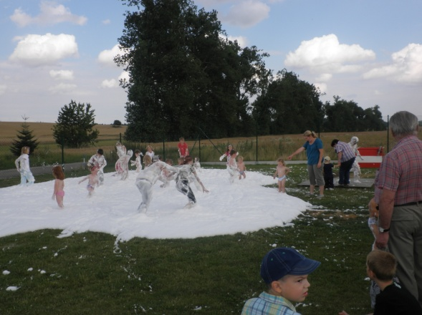
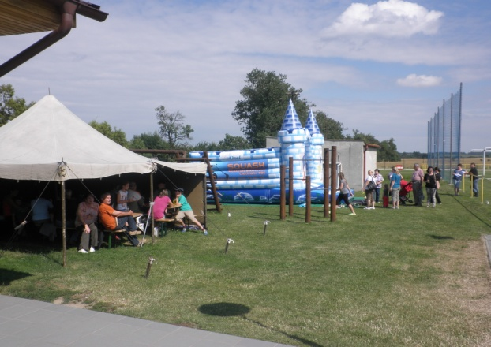
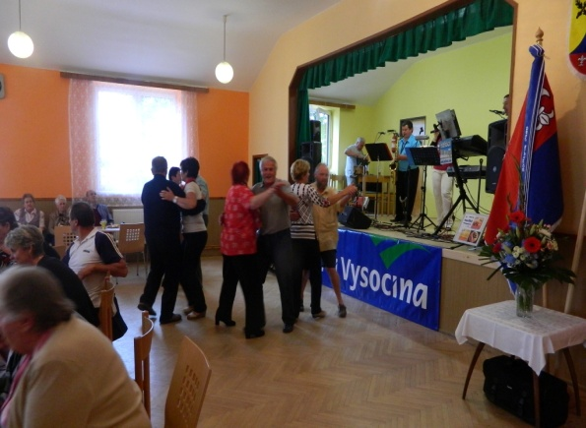
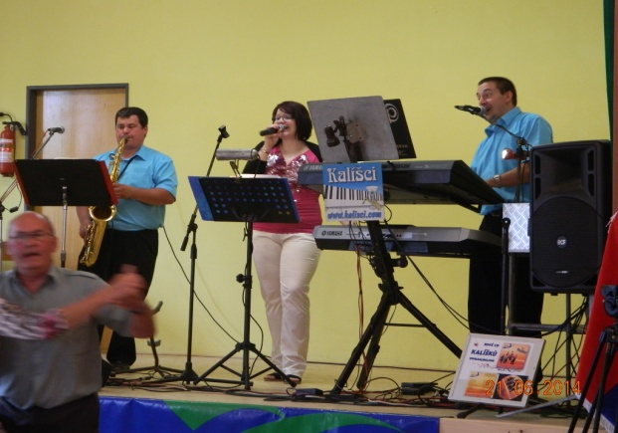
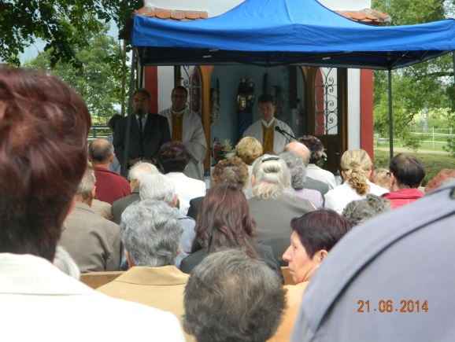
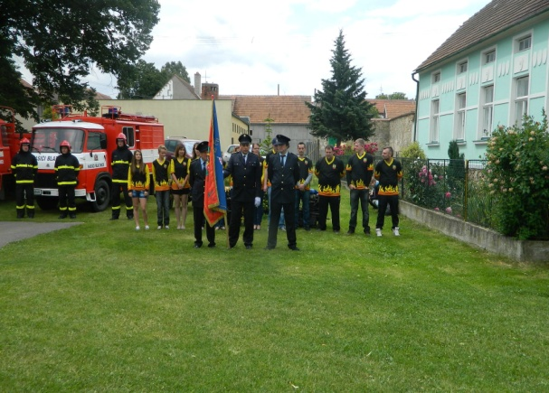

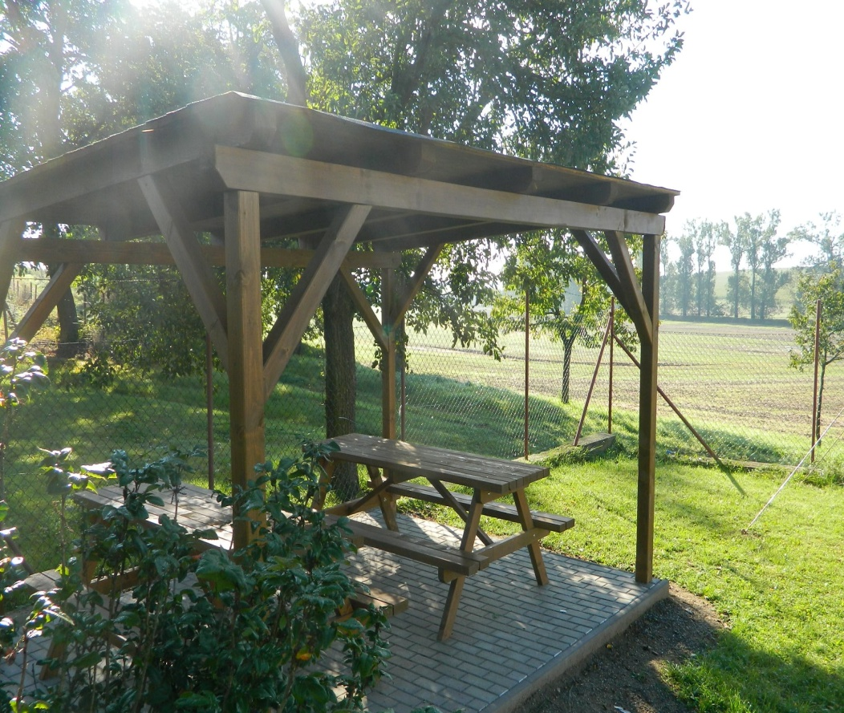

Náklad 160 výtisků

www.obec-blatnice.cz

